**Curso git: Resultados**

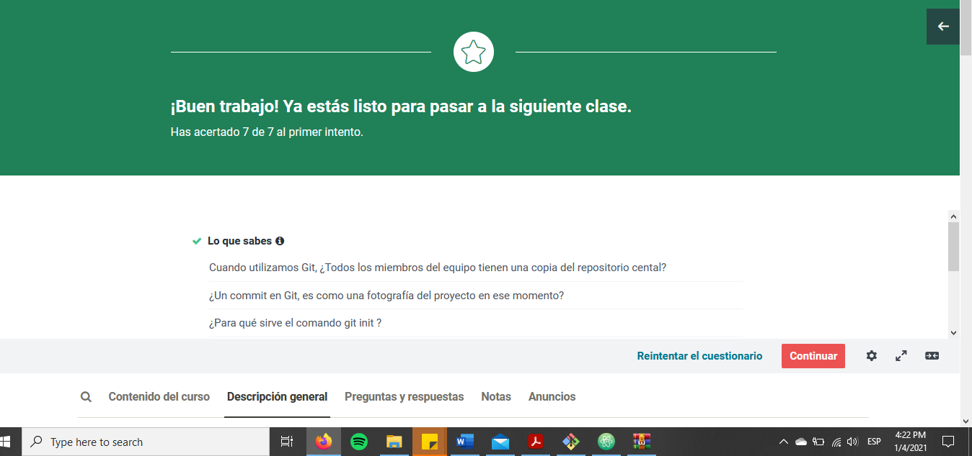

Segundo cuestionario

* Primer intento 6/8
* Segundo intento

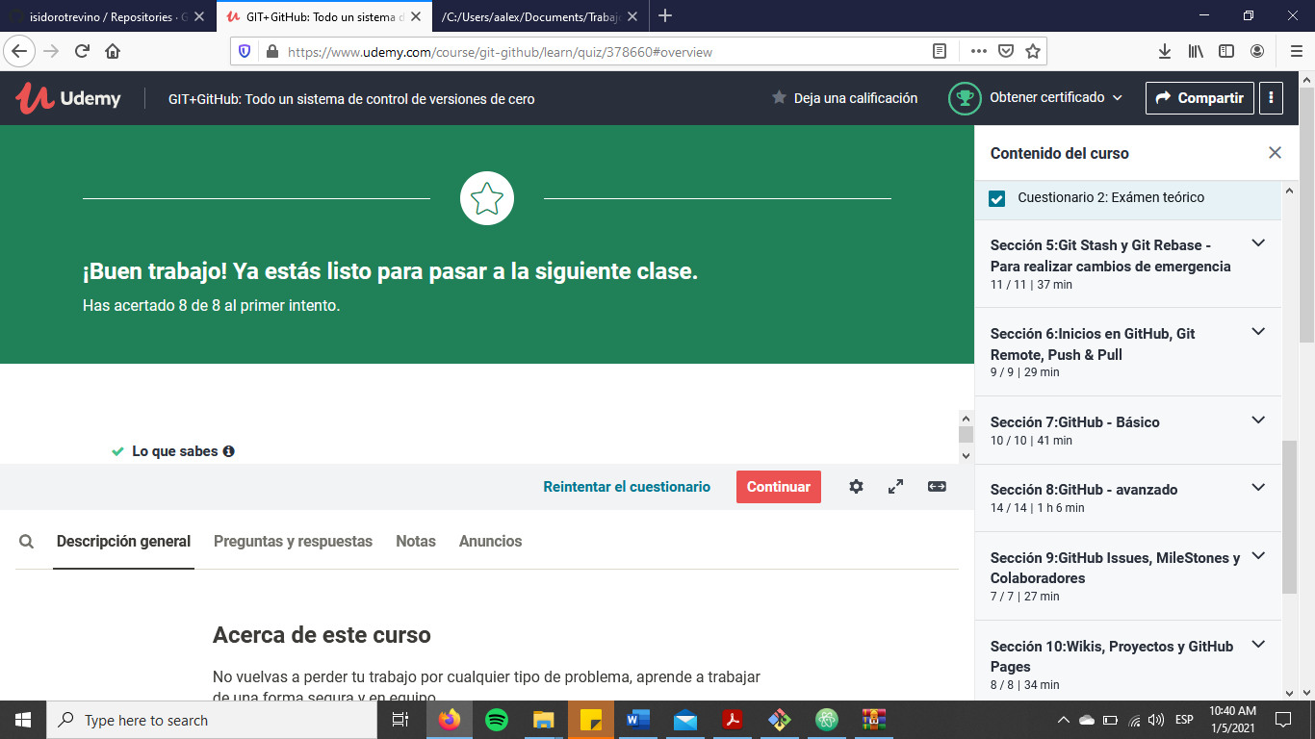

Tercer cuestionario

